Приложение
к распоряжению
администрации
города Красноярска
от ____________ № _________

СВЕДЕНИЯ
о границах публичного сервитута

Местоположение границ  публичного сервитута | Красноярский край, г. Красноярск, Кировский район
Система координат | МСК-167, зона 4
Метод определения координат | аналитический метод
Площадь земельного участка | 2 228 кв. м
Средняя квадратическая погрешность положения характерной точки (Mt), м | 0,1
Обозначение характерных  точек границ | Координаты, м
Обозначение характерных  точек границ | Х | Y

1 | 2 | 3
1 | 630631.30 | 103333.02
2 | 630631.47 | 103333.45
3 | 630635.59 | 103331.91
4 | 630636.46 | 103332.72
5 | 630640.00 | 103337.70
6 | 630642.29 | 103342.13
7 | 630643.96 | 103341.69
8 | 630656.90 | 103336.48
9 | 630671.46 | 103331.18
10 | 630673.62 | 103331.34
11 | 630674.66 | 103333.14
12 | 630683.24 | 103348.58
13 | 630687.12 | 103358.50
14 | 630693.65 | 103374.33
15 | 630699.10 | 103387.50
16 | 630704.34 | 103400.61
17 | 630724.93 | 103451.38
18 | 630728.88 | 103460.05
19 | 630735.72 | 103477.95
20 | 630753.07 | 103468.09
21 | 630756.99 | 103467.48
22 | 630758.46 | 103468.50
23 | 630759.32 | 103473.84
24 | 630763.24 | 103483.85
25 | 630777.53 | 103518.05
26 | 630785.79 | 103536.34
27 | 630792.61 | 103551.52
28 | 630799.82 | 103572.64
29 | 630804.78 | 103586.34
30 | 630816.94 | 103606.42
31 | 630827.97 | 103621.80
32 | 630842.09 | 103640.47
33 | 630857.85 | 103659.57
34 | 630868.55 | 103672.77
35 | 630889.07 | 103696.77
36 | 630892.04 | 103699.70
37 | 630896.56 | 103701.09
38 | 630905.99 | 103711.93
39 | 630912.08 | 103724.55
40 | 630920.98 | 103743.51
41 | 630935.27 | 103774.29
42 | 630952.94 | 103811.85
43 | 630971.68 | 103841.93
44 | 630971.75 | 103842.09
45 | 630969.93 | 103842.91
46 | 630951.18 | 103812.81
47 | 630933.46 | 103775.14
48 | 630919.17 | 103744.36
49 | 630910.28 | 103725.41
50 | 630904.31 | 103713.05
51 | 630895.43 | 103702.84
52 | 630890.99 | 103701.47
53 | 630887.58 | 103698.10
54 | 630867.01 | 103674.05
55 | 630856.30 | 103660.84
56 | 630840.50 | 103641.69
57 | 630826.36 | 103622.99
58 | 630815.24 | 103607.49
59 | 630802.97 | 103587.23
60 | 630797.93 | 103573.29
61 | 630790.73 | 103552.21
62 | 630783.97 | 103537.16
63 | 630775.69 | 103518.84
64 | 630761.39 | 103484.62
65 | 630757.37 | 103474.34
66 | 630756.67 | 103469.67
67 | 630753.74 | 103470.01
68 | 630736.14 | 103480.01
69 | 630734.93 | 103480.34
70 | 630734.10 | 103479.32
71 | 630727.05 | 103460.85
72 | 630723.08 | 103452.15
73 | 630702.48 | 103401.36
74 | 630697.24 | 103388.26
75 | 630691.80 | 103375.09
76 | 630685.27 | 103359.24
77 | 630681.42 | 103349.42
78 | 630672.92 | 103334.13
79 | 630671.73 | 103333.21
80 | 630657.63 | 103338.34
81 | 630644.58 | 103343.60
82 | 630642.14 | 103344.25
83 | 630640.83 | 103343.66
84 | 630638.26 | 103338.71
85 | 630634.99 | 103334.11
86 | 630633.10 | 103334.91
87 | 630631.42 | 103335.67
88 | 630630.18 | 103335.60
89 | 630629.44 | 103333.75
1 | 630631.30 | 103333.02
90 (2) | 630975.18 | 103849.81
91 (2) | 630977.31 | 103854.59
92 (2) | 630979.66 | 103859.87
93 (2) | 630985.94 | 103873.37
94 (2) | 630994.43 | 103891.59
95 (2) | 631006.35 | 103917.65
96 (2) | 631022.79 | 103951.98
97 (2) | 631039.28 | 103986.81
98 (2) | 631040.88 | 103990.23
99 (2) | 631041.67 | 103991.95
100 (2) | 631038.45 | 103997.17
101 (2) | 631034.49 | 104002.77
102 (2) | 631024.95 | 104025.63
103 (2) | 631021.61 | 104031.42
104 (2) | 631022.22 | 104033.42
105 (2) | 631025.09 | 104042.81
106 (2) | 630994.81 | 104058.73
107 (2) | 630980.22 | 104066.34
108 (2) | 630973.10 | 104070.37
109 (2) | 630969.57 | 104072.46
110 (2) | 630966.05 | 104074.59
111 (2) | 630956.06 | 104080.69
112 (2) | 630951.09 | 104083.81
113 (2) | 630948.63 | 104085.38
114 (2) | 630946.18 | 104086.95
115 (2) | 630936.50 | 104093.34
116 (2) | 630926.95 | 104099.88
117 (2) | 630917.45 | 104106.61
118 (2) | 630908.05 | 104113.52
119 (2) | 630890.09 | 104127.44
120 (2) | 630899.50 | 104138.43
121 (2) | 630900.77 | 104139.91
122 (2) | 630873.72 | 104165.78
123 (2) | 630869.56 | 104178.68
124 (2) | 630870.05 | 104179.99
125 (2) | 630868.57 | 104181.73
126 (2) | 630867.44 | 104178.73
127 (2) | 630871.98 | 104164.69
128 (2) | 630898.02 | 104139.78
129 (2) | 630888.22 | 104128.35
130 (2) | 630887.24 | 104127.20
131 (2) | 630888.40 | 104126.22
132 (2) | 630906.86 | 104111.91
133 (2) | 630916.27 | 104104.99
134 (2) | 630925.80 | 104098.24
135 (2) | 630935.38 | 104091.68
136 (2) | 630945.08 | 104085.28
137 (2) | 630950.02 | 104082.12
138 (2) | 630955.00 | 104078.99
139 (2) | 630965.01 | 104072.88
140 (2) | 630968.54 | 104070.74
141 (2) | 630972.09 | 104068.64
142 (2) | 630979.27 | 104064.57
143 (2) | 630993.88 | 104056.95
144 (2) | 631022.69 | 104041.81
145 (2) | 631020.30 | 104034.00
146 (2) | 631019.44 | 104031.18
147 (2) | 631023.17 | 104024.72
148 (2) | 631032.74 | 104001.77
149 (2) | 631036.80 | 103996.04
150 (2) | 631039.41 | 103991.82
151 (2) | 631037.47 | 103987.66
152 (2) | 631020.98 | 103952.83
153 (2) | 631004.53 | 103918.49
154 (2) | 630992.61 | 103892.43
155 (2) | 630984.12 | 103874.21
156 (2) | 630977.84 | 103860.70
157 (2) | 630975.49 | 103855.41
158 (2) | 630973.36 | 103850.63
90 (2) | 630975.18 | 103849.81

Схема расположения границ публичного сервитута
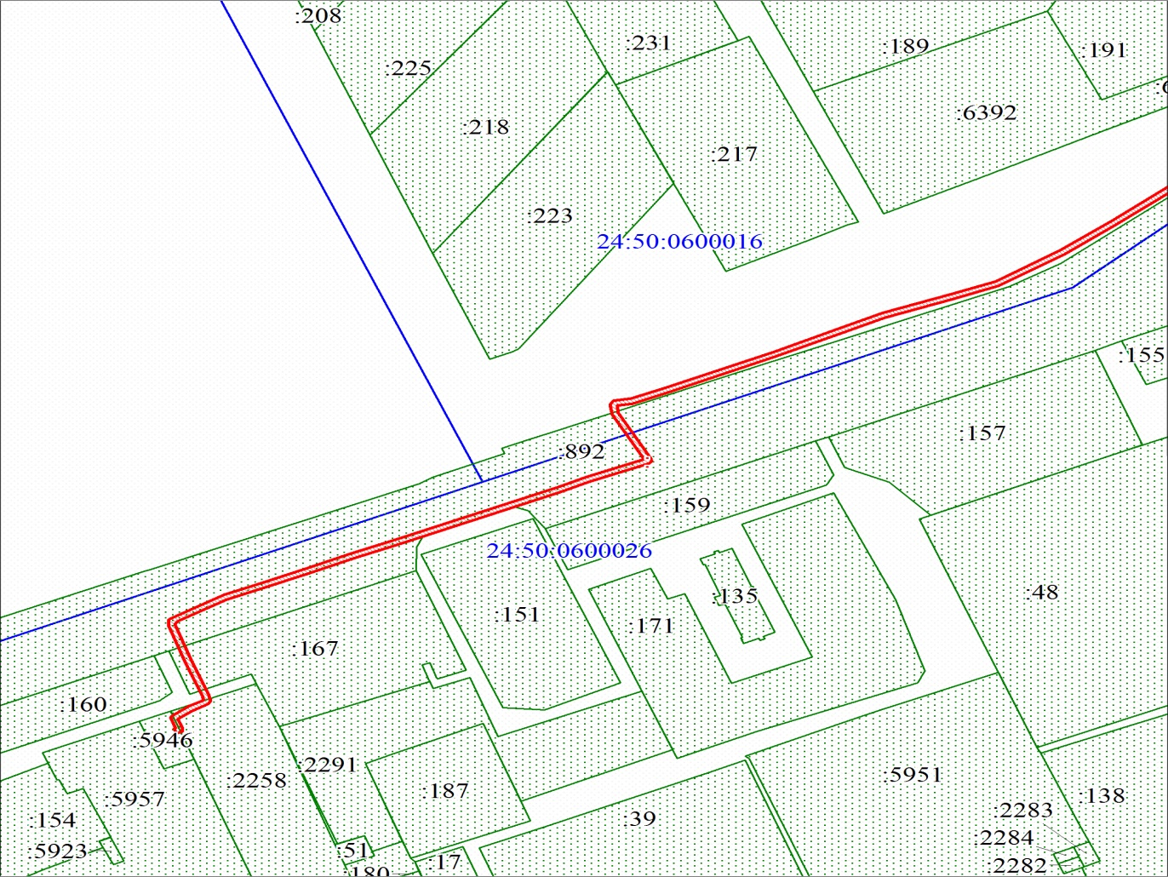
Масштаб 1:2000
Условные обозначения:
 | – граница публичного сервитута;
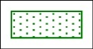 | – часть границы, сведения ЕГРН о которой позволяют однозначно определить ее положение на местности;
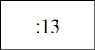 | – надписи кадастрового номера земельного участка;
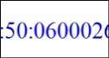 | – обозначение кадастрового квартала;
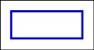 | – граница кадастрового квартала.

Схема расположения границ публичного сервитута
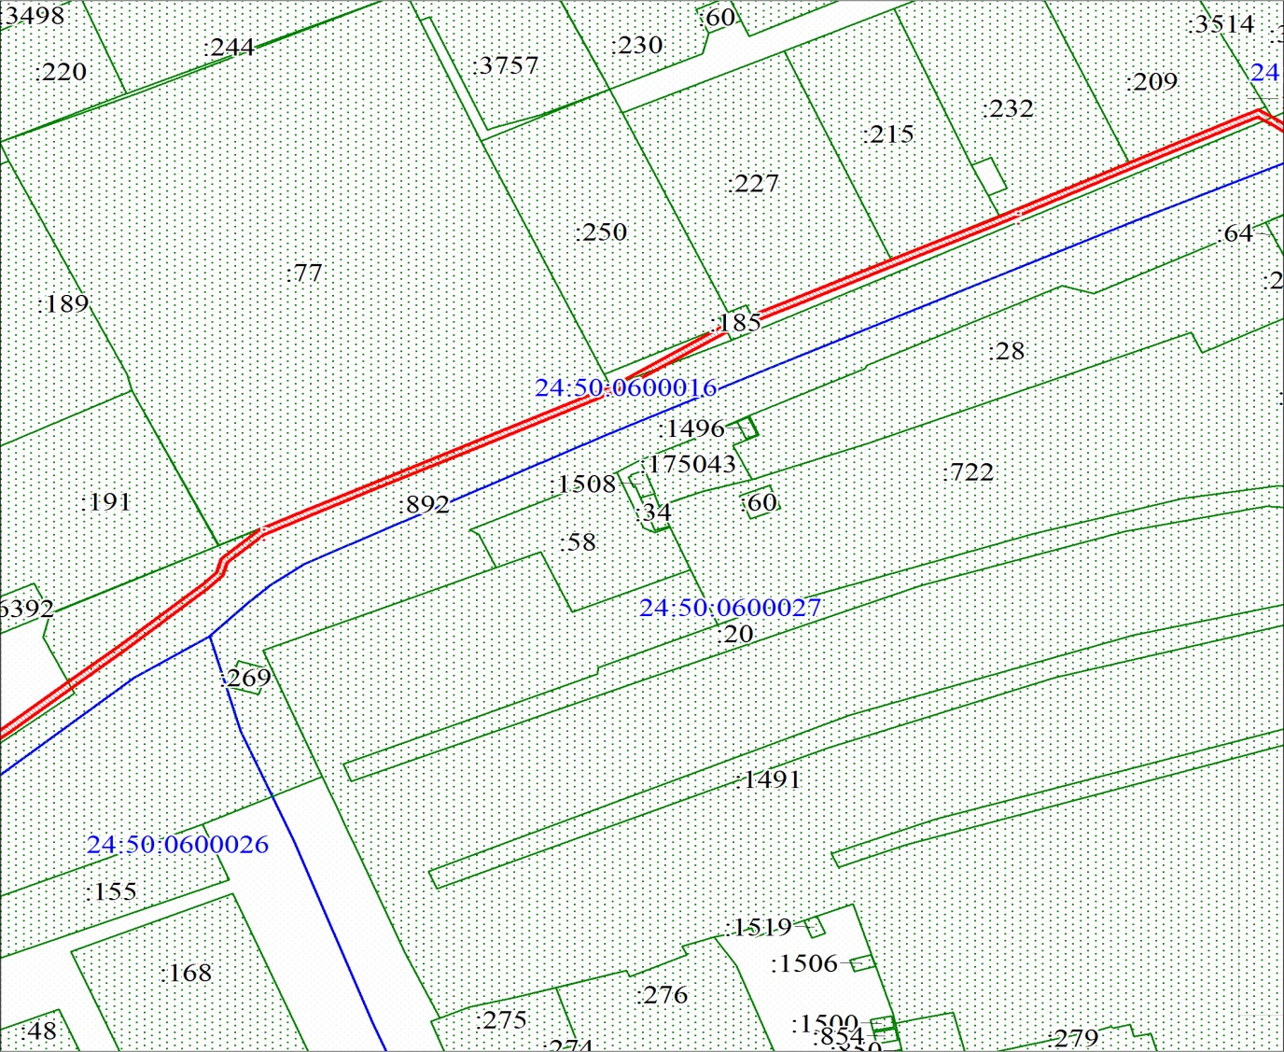
Масштаб 1:2000
Условные обозначения:
– граница публичного сервитута;

– часть границы, сведения ЕГРН о которой позволяют однозначно определить ее положение на местности;

– надписи кадастрового номера земельного участка;

– обозначение кадастрового квартала;

– граница кадастрового квартала.

Схема расположения границ публичного сервитута
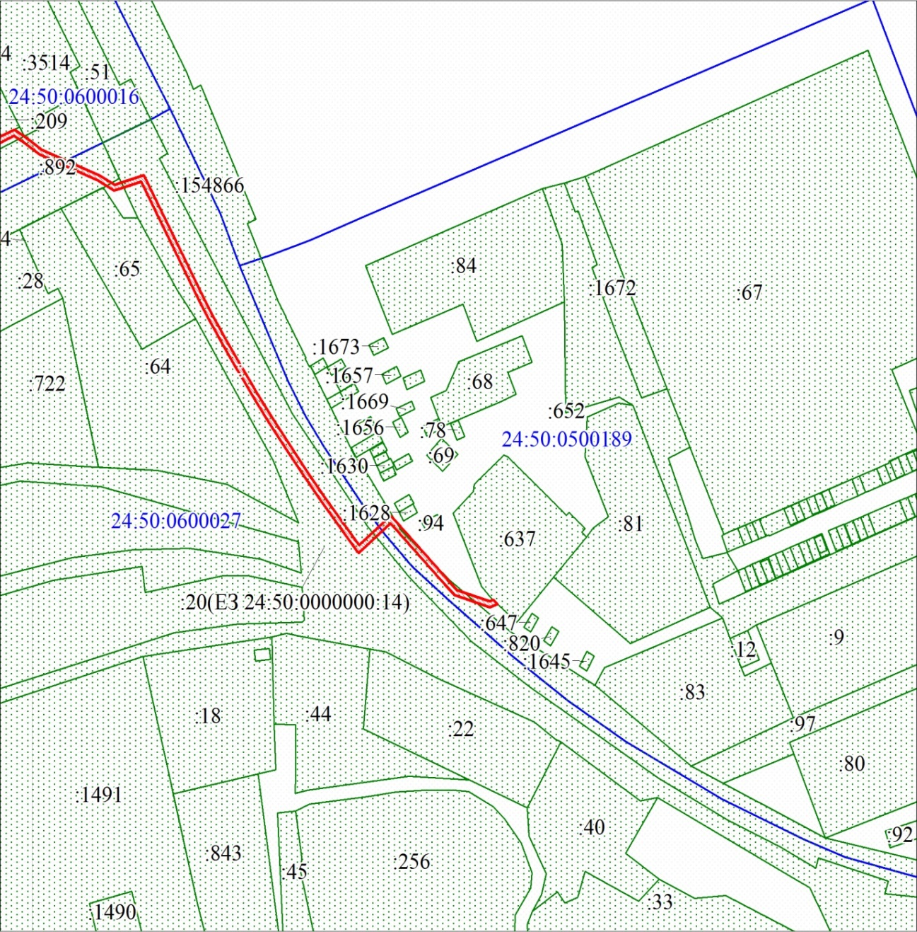
Масштаб 1:2000
Условные обозначения:
– граница публичного сервитута;

– часть границы, сведения ЕГРН о которой позволяют однозначно определить ее положение на местности;

– надписи кадастрового номера земельного участка;

– обозначение кадастрового квартала;

– граница кадастрового квартала.

